Муниципальное автономное дошкольное образовательное учреждение «Слободо-Туринский детский сад «Родничок»

Консультация для родителей подготовительной группы
«Развитие мелкой моторики у детей 6–7 лет»
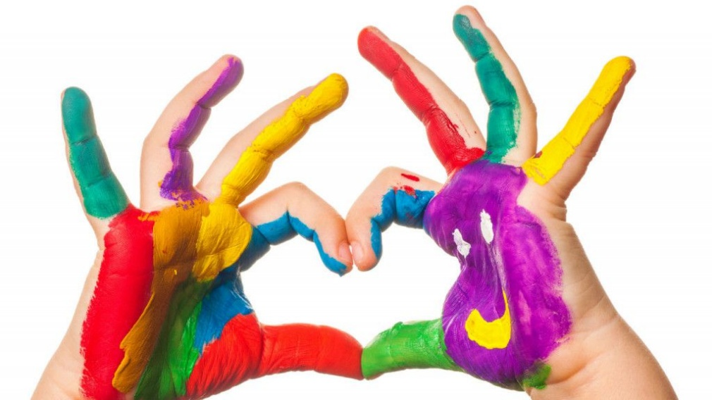

Выполнила: воспитатель 1 к.к.
Савенкова Е. В.

с. Туринская Слобода, 2025 год
Что такое развитие мелкой моторики рук?

Начнём с физиологии. Общее развитие моторики – это двигательное развитие всего организма, подразумевает своевременное овладение, координацию, согласование и тренировку всех мышц организма. Крупная моторика отвечает за согласованные движения всего тела (так называемые локомоции) – ходьбу, ползание, бег. Однако у человека есть и особый, уникальный орган, позволяющий выполнять очень точные, порой невидимые глазу манипуляции: это кисти рук, пальцы. Именно эту двигательную систему и называют «мелкой, или тонкой, моторикой».
Двигательное развитие находится в тесной связи с развитием головного мозга ребёнка, само по себе является показателем формирования центральной нервной системы. Однако в преддверии школы сформированность моторных навыков кисти, ловкость пальцев будущего школьника не только отражает благополучие его психомоторного развития. Они становятся ещё и совершенно необходимым условием для его успешности в обучении, ведь школьные занятия требуют высокого уровня формирования графического навыка. Поэтому при подготовке ребёнка к школе родителям важно верно оценить уровень развития графо-моторных навыков.

Вот круг графических умений, необходимых для того, чтобы ребё нок успешно справлялся со школьными заданиями:
раскрашивание: по тонкому контуру, с мелкими деталями, не выходя за их пределы;
обведение фигур по пунктиру, проведение ровных линий в «коридоре», в графическом лабиринте;
копирование графического задания как на листочке в клеточку, так и на чистом листе А4;
штриховка разнообразная, в разных направлениях;
тонировка – варьирование нажима карандаша для получения тонов разной насыщенности;
графический диктант – выполняется на листочке в клеточку под диктовку взрослого: либо фигура, либо орнамент;
дополнение образца до целого, рисование отражения, дорисовывание симметричного изображения.
Если вы отмечаете, что не все эти навыки у ребёнка достаточно сформированы, пора начинать тренировку пальцев.

Как проводить занятия?
Занятия для развития мелкой моторики с ребёнком 6–7 лет лучше проводить в первой половине дня, после завтрака, в спокойной обстановке. Немаловажными являются офтальмо-гигиенические соображения – освещённость, угол наклона парты или стола, удобство рабочего места. Следите за осанкой, приучайте ребёнка сидеть ровно, правильно держать карандаш при выполнении графических упражнений.
Помните: нельзя заставлять ребёнка заниматься. Задания должны быть интересны ребёнку, а занятия со взрослым сами по себе очень нравятся шести-семилетке.
Среди заданий могут оказаться трудные для ребёнка. Может быть, ему не даётся копирование или ориентация на листе. Часто тренировка графического навыка нелегко даётся ребёнку; в этом случае сделайте упор на творческие задания. Экспериментирование с новым материалом, создание нестандартных работ не только укрепит ладошки, но и подтолкнёт творческое мышление ребёнка.

Задания на развитие моторики
Занятия для развития моторики разнообразны, но их можно разделить по виду деятельности, причём для более полноценного развития движений ребёнка их надо чередовать, избегая однообразия.
Рисование. Наилучшим образом развивает точные движения рук рисование карандашом и непосредственно пальцами и ладошками. Когда малыш рисует карандашами, он может экспериментировать с нажимом, что невозможно при рисовании фломастером или ручкой. Использование пальчиковых красок даёт возможность ребёнку получить новые тактильные впечатления, при пальчиковом рисовании работают все рецепторы руки, что стимулирует чувствительность и точность тактильного восприятия, создаёт необходимую основу для тонких движений руки.
Лепка из разных материалов (пластилина, солёного теста, глины, а также создание пластилиновых картин, когда ребёнок размазывает пальчиками пластилин по картону по контуру или создаёт новый образ.
Работа с бумагой. Оригами, вырезание, кручение и аппликации с разнообразными материалами. Чем фактурнее материал (гофрированная, бархатная бумага, папиросная, фольга, ткань, кожа, тем полезнее занятие для мелкой моторики.
Конструирование. Тут выбор материала также велик: блоки, металлические конструкторы, магнитные, деревянные – все они развивают ловкость пальцев.
Рукоделие – вязание, вышивание, шитьё.

Игры для развития моторики
Совершенно необходимо чередовать занятия «за столом» с двигательными играми, которые позволят ребёнку отдохнуть, эмоционально «подзарядиться». Игра помогает
…поддерживать «моторный баланс»
Будущему первокласснику предстоит много писать, рисовать, заниматься поделками, подолгу сидя за партой. Фокус его моторной деятельности всё более смещается с общих локомоций на тонкую моторику. Если ребёнок долгое время трудится за столом, он, возможно, и способен выполнять очень тонкие работы руками, но в остальном мышцы слабые, тонус распределён неравномерно, координация плохая. В будущем это неминуемо приведёт к изменению осанки, что чревато проблемами со здоровьем. Поэтому следите, чтобы мелкая и крупная моторика ребёнка были задействованы в равной мере, находились в балансе на протяжении дня. Регулярные физические нагрузки, в первую очередь спортивные игры, а также плавание, ходьба, зарядка, когда дети выполняют упражнения по образцу, развивают координацию в целом всего организма и помогают ребёнку сохранить здоровье и активность при малоподвижном образе жизни.

…упражнять силу рук

В игровой форме дети с удовольствием выполняют упражнения, которые равномерно распределяют мышечный тонус, укрепляют мышцы кисти и руки.

Игра «Цепочка»
Ребё нок на обеих руках соединяет указательные пальцы с большими: это звено цепочки, далее ребёнок сцепляет два звена, как в цепочке, и тянет в разные стороны, пытаясь разомкнуть цепь. Считает до 10 и отпускает, расслабляет руки. Далее то же самое повторяет с другими пальцами.

Игра «Силач»
Ребёнок сжимает изо всех сил кулачки, сгибая руки в локтях, как силач. И начинает счёт: держит как можно больше, а потом расслабляет.

По окончании таких упражнений очень важно дать отдохнуть рукам, прислушаться к ощущениям в ладошках, в пальчиках.

…научить отдыхать при работе «за столом»

Лучший способ отдохнуть от выполнения графического задания – расслабить мышцы руки, сменить вид моторной активности. Для этого можно предложить ребёнку сделать пальчиковую разминку.

Игра «Кулачок-ладошка»
Ребёнок поднимает ручки и изо всех сил сжимает их, считает до пяти, а затем кладёт на стол ладошки и предплечья, максимально их расслабляя.

Игра «Снежки»
Ребёнок сильно сжимает ладошки, как будто лепит снежок. «Снежок» должен быть крепким, «чтобы не развалился». Затем малыш с силой «кидает» снежок «далеко-далеко», чередуя руки.

После каждого упражнения ребёнку надо расслабить ручки – потрясти их кистями вниз, сделать движение, как будто он стряхивает воду. Эти упражнения помогут рукам отдохнуть, тренируют подвижность и ловкость пальцев.
С этой же целью научите ребёнка технике массажа кистей. Сначала левой ручкой малыш хорошенько разминает пальчики правой, начиная от ногтевой фаланги и вверх по пальчику, а затем меняет руки.
Интересные задания и игры помогут ребёнку освоить необходимые навыки письма, укрепят и разовьют его пальчики. Они эффективно стимулируют мозговую деятельность, что благоприятно отразится на его интеллектуальных способностях. Развитая мелкая моторика поможет сформировать графический навык и поможет будущим успехам в обучении.

